**Шило Агата Хведорова (Szyłowna Agatha)**

9 февраля 1808 года – крещение (НИАБ 937-4-32, лист 17об, №5/1808-р).

**НИАБ 937-4-32:** Лист 17об. **Метрическая запись №5/1808-р.**

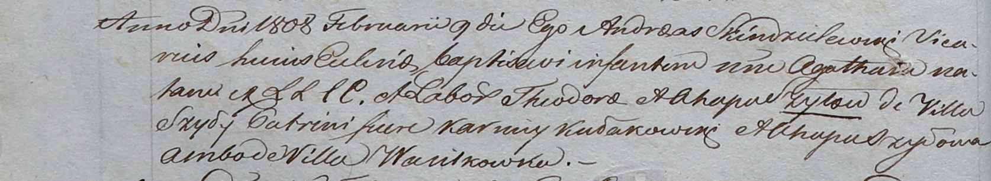

Дедиловичский костел Наисвятейшего Сердца Иисуса. 9 февраля 1808 года. Метрическая запись о крещении.

Szyłowna Agatha – дочь крестьян с деревни Шилы.

Szyło Theodor – отец.

Szyłowa Ahapa – мать.

Kułakowski Karniey – крестный отец, с деревни Васильковка.

Szyłowa Ahapa – крестная мать, с деревни Васильковка.

Scindzelewski Andreas – ксёндз, викарий Дедиловичский.